――――――――――――――――――――――――
STEP 09 資料Ａ
レジ袋有料化、その理由は？
IDEAS FOR GOOD 2020年8月25日
https://ideasforgood.jp/2020/08/25/plastic-bag/
（省略や修正を加えた）
――――――――――――――――――――――――

１．レジ袋の有料化
2020年7月から日本全国のお店で始まった、レジ袋有料化。大手スーパーやコンビニなどでは、これまで無料だったレジ袋が2円～5円で販売されるようになりました。1か月以上経ってみるとさまざまな反響があり、今までもらっていたレジ袋をもらわなくなった人もいれば、便利さから使い続けている人もいます。また、有料化の効果に懐疑的な声、批判的な声も出ています。
欧州の多くのスーパーではレジ袋は有料ですし、国内の一部のスーパーでも有料でした。今回、政府がそれを全国で適用しよう、と踏み切ったのはなぜなのか。本記事では、レジ袋有料化の理由や背景をおさらいするとともに、今まさに出てきている課題や、有料化のこれからについてわかりやすく解説していきます。

２．有料化の背景
全国のレジ袋有料化の背景には、国際社会の脱石油、脱プラスチックへの流れがあります。2018年、

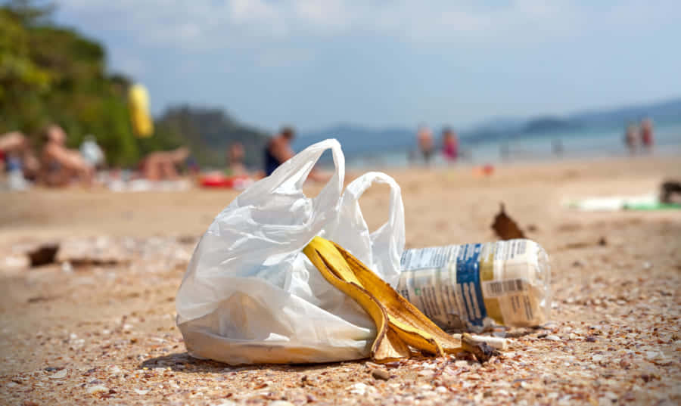

主要国首脳会議（G7）により、各国が取り組んでいくプラスチックごみによる海洋汚染問題への対策をまとめた「海洋プラスチック憲章」が採択されました。
また、近年は欧州を中心に、ごみを出さないサーキュラーエコノミー （廃棄物を出すことなく資源を循環させる経済の仕組み）を取り入れる企業、自治体が増えてきています。ペットボトルを例に挙げるなら、使った後に再利用する… というよりは、ペットボトル自体を出さないようにする動きが活発化しているのです。こうした流れの中では、レジ袋を使わないことは一般的になりつつあり、実際に世界69か国がプラスチック製の袋の使用を何らかの形で禁じています（※ドイツの統計ポータル「Statista」より）。
日本でも「SDGs（持続可能な開発目標）」を掲げる企業が増え、特に環境面では脱プラスチックに取り組んでいる企業が増えてきました。国際社会の動きから取り残されないよう、まずはレジ袋を有料化することによって、日本も脱プラスチックに向かっていることを示しているのです。経済産業省は、今回の取り組みについて以下のように説明しています。



プラスチックは、非常に便利な素材です。成形しやすく、軽くて丈夫で密閉性も高いため、製品の軽量化や食品ロスの削減など、あらゆる分野で私たちの生活に貢献しています。一方で、廃棄物・資源制約、海洋プラスチックごみ問題、地球温暖化などの課題もあります。私たちは、プラスチックの過剰な使用を抑制し、賢く利用していく必要があります。（経済産業省ウェブサイトより）

３．有料化の目的
今回の有料化のポイントとして、政府が強調しているのは、根本的に国内のプラスチックごみを大幅削減するというよりも、人々のライフスタイルを見直すきっかけとなることです。
普段何気なくもらっていたものが有料になることで、購入してまで欲しいかどうかを一旦立ち止まって考えるようになる。ひとりの人が消費するレジ袋が年間300億枚を超える日本で、まずは生活に身近で取り組みやすいレジ袋から見直し、よりごみを出さない生活を考える。
レジ袋有料化は、気候変動や海洋プラスチック問題などの解決に向けた「第一歩」と位置付けているということですね。

［中略］

６．有料化の意義
レジ袋の有料化は、環境問題について考えるきっかけとなり、世界の大きな流れである脱石油・脱プラスチックに沿っている、という面から考えると意義深い取り組みです。実際、NHKの報道によると大手コンビニではレジ袋の辞退率が70％を超えたといいます。
筆者の経験では、以前はコンビニなどで「袋は要りません」と言うタイミングを逃し、気づいたら勝手に袋に入れられることがよくあり、それを断ったり、場合によっては諦めてもらうことにしたり…… というのが小さなストレスでしたが、今はそれがなくなり楽になりました。また、エコバッグは重い物を入れても破けにくく持ち運びがしやすいので、日々の買い物がより快適になりました。小さなことですが、レジ袋をたたんでキッチンの引き出しに入れる手間がなくなったのも嬉しいです。
小学5年生の娘は、学校の授業で3Rについて学ぶとき「リサイクル」よりも「リデュース」「リユース」が大事だと学んでいます。このレジ袋有料化は、大人が体験を通して「リデュース」「リユース」の意義を学ぶ機会となるかもしれません。今後は、より多くの人がプラスチック問題について知り、プラスチック削減の他の取り組みの後押しになっていくことを願っています。

